ТЕМА ДОКЛАДА НА РУССКОМ ЯЗЫКЕ ТЕМА ДОКЛАДА НА РУССКОМ ЯЗЫКЕ ТЕМА ДОКЛАДА НА РУССКОМ ЯЗЫКЕ НЕ БОЛЕЕ 3 СТРОК

TITLE IN ENGLISH TITLE IN ENGLISH TITLE IN ENGLISH TITLE IN ENGLISH TITLE IN ENGLISH TITLE IN ENGLISH TITLE IN ENGLISH TITLE IN ENGLISH

И.О. Фамилия
I.O. Familia

Научный руководитель И.О. Фамилия,
звание, д-р/канд. пед./физ.-мат./тех. наук, доцент/профессор базовой кафедры информатики и информационных технологий в образовании, Красноярский государственный педагогический университет
им. В. П. Астафьева

Ключевое слово 1, ключевое слово 2, ключевое слово 3, ключевое слово 4, ключевое слово 5 ровно пять точку не ставить
Текст аннотации первое слово с большой буквы … текст аннотации текст аннотации текст аннотации текст аннотации текст аннотации текст аннотации текст аннотации текст аннотации текст аннотации текст аннотации текст аннотации текст аннотации текст аннотации текст аннотации текст аннотации текст аннотации текст аннотации текст аннотации текст аннотации текст аннотации текст аннотации текст аннотации текст аннотации текст аннотации текст аннотации текст не более 6 строк в конце точка.

Keyword1, keyword2, в том же порядке, что и русские, в конце точку не ставить, keyword5
Summary text summary text summary text summary text summary text summary text summary text summary text summary text summary text summary text summary text summary text summary text summary text summary text summary text summary text summary text summary text summary text первое слово с большой буквы не более 6 строк в конце точка.

Т
екст тезисов начинается с буквицы, оформляется стилем «Текст тезисов». Текст тезисов не более 4 страниц, общий объем материалов не более 5 страниц и не менее трех. Текст тезисов не более 4 страниц, общий объем материалов не более 5 страниц и не менее трех. Текст тезисов не более 4 страниц, общий объем материалов не более 5 страниц и не менее трех. Текст тезисов не более 4 страниц, общий объем материалов не более 5 страниц и не менее трех. Текст тезисов не более 4 страниц, общий объем материалов не более 5 страниц и не менее трех. Текст тезисов не более 4 страниц, общий объем материалов не более 5 страниц и не менее трех.
Текст тезисов не более 4 страниц, общий объем материалов не более 5 страниц и не менее трех. Текст тезисов не более 4 страниц, общий объем материалов не более 5 страниц и не менее трех. Текст тезисов не более 4 страниц, общий объем материалов не более 5 страниц и не менее трех. Текст тезисов не более 4 страниц, общий объем материалов не более 5 страниц и не менее трех. Текст тезисов не более 4 страниц, общий объем материалов не более 5 страниц и не менее трех.
Разбивается на абзацы по 5-15 строк. Текст тезисов не более 4 страниц, общий объем материалов не более 5 страниц и не менее трех. Текст тезисов не более 4 страниц, общий объем материалов не более 5 страниц и не менее трех. Текст тезисов не более 4 страниц, общий объем материалов не более 5 страниц и не менее трех. Текст тезисов не более 4 страниц, общий объем материалов не более 5 страниц и не менее трех. Текст тезисов не более 4 страниц, общий объем материалов не более 5 страниц и не менее трех. Текст тезисов не более 4 страниц, общий объем материалов не более 5 страниц и не менее трех.
Внутри текста обязательны ссылки на все источники литературы с указанием страниц [1, стр. 5] или только на номер в списке [2]. Точки ставятся в конце предложений. Такие ссылки неправильные. [3] А такие правильные [4]. Не нужно использовать комбинированное начертание шрифта, но в некоторых случаях, если что-то вам очень хочется выделить, можно использовать полужирное начертание, но не более 2-3 строк.
Если у вас имеются таблицы, то на них обязательно необходимо вставлять ссылку в тексте. Если таблица одна, то номер не нужно ставить (табл.). Перед таблицей пропустите строку.

Таблица. Укажите название приводимой таблицы
Количество принятых материалов, поданных в 2017 году | Количество неправильно оформленных тезисов | Время, потраченное на переписку с авторами, которые не умеют работать в текстовом редакторе, час
124 | 100 | ~57

После таблицы также пропустите строку. Если у вас есть несколько таблиц, то каждую нужно пронумеровать и указать на них ссылки внутри текста (табл. 1). Текст внутри таблицы оформляется стилем «Таблица тез». Внимательно смотрите названия стилей! Эти стили были созданы специально для данного шаблона.
Таблица 1. Укажите название приводимой таблицы
Количество заявок на участие в конференции в 2017 году | Из них количество отклоненных заявок, в которых не было сведений о проверке на плагиат | Средняя разница между авторскими сведениями о результатах проверки на плагиат и редакторской проверкой
163 | 38 | 17%

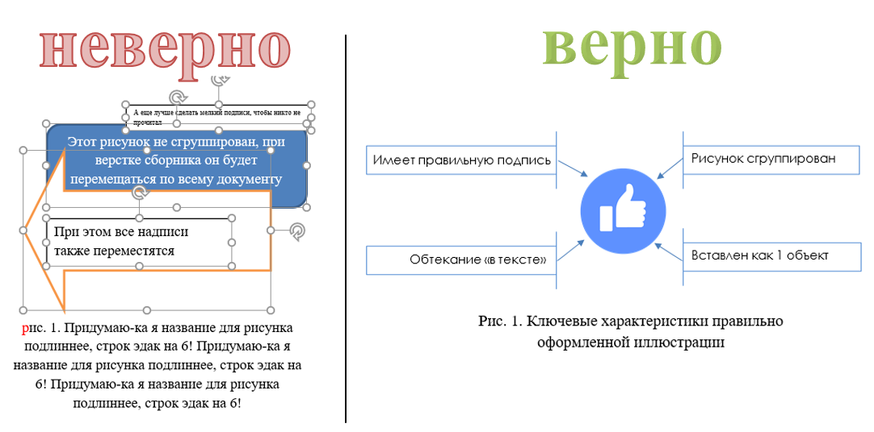
Рис. 1. Разница между правильным и неправильным размещением иллюстрации

Если у вас имеются рисунки, то они должны быть размещены с подписью как в примере (рис. 1). Рисунки должны быть пронумерованы аналогично таблицам. Если вы готовили иллюстрацию непосредственно в текстовом редакторе, то рисунок нужно группировать, скопировать и вставить как один объект с обтеканием текста сверху и снизу.
В маркированных списках использовать в качестве знака маркера только «–» (тире), не допускается никаких «галочек», «буллетов» и т.п.; оформляйте списки соответствующими стилями данного шаблона. Маркированный список:
- первый пункт;
- второй;
- третий.
После основного текста материалов размещается библиографический список. В конце документа приводятся сведения об авторе или авторах в алфавитном порядке. Материалы с количеством авторов более трех не принимаются!
Источники литературы располагаются в алфавитном порядке по фамилии автора, а если ее нет, то по названию источника. Стиль – список нумерованный.

Библиографический список
Ссылки на Интернет-источники
- Ломаско П.С. Методические особенности подготовки педагогических кадров в области современных информационных технологий в условиях становления смарт-образования // Интернет-журнал «Мир науки». – 2017. № 6. Том 5. [Электронный ресурс]. – Режим доступа: https://mir-nauki.com/PDF/81PDMN617.pdf, свободный, загл. с экрана, дата обращения: ХХ.ХХ.ХХХХ.
Учебники и книги одного, двух, трех и более авторов (пример):
- Незнайкин Л.Т. Проблемы при написании тезисов научного доклада у студентов третьих курсов / Э.Н. Бездельников, Л.Т. Незнайкин, В.Н. Филонова. - Красноярск: Изд-во Несправедливость, 2018. – 304 с.
Статьи в периодических изданиях
- Отчисленный А.В. Отсутствие когнитивных способностей к изучению информатики // Информатика и солдаты. – 2018. - № 1. – С. 2 – 8.

Разрыв страницы (Ctrl+Enter)
СВЕДЕНИЯ ОБ АВТОРАХ

Одна организация
Фамилия Имя Отчество – студент института математики, физики и информатики Красноярского государственного педагогического университета им. В.П. Астафьева; e-mail: box@mail.ru
Фамилия Имя Отчество – магистрант института математики, физики и информатики Красноярского государственного педагогического университета им. В.П. Астафьева; e-mail: box@mail.ru
Фамилия Имя Отчество – аспирант института математики, физики и информатики Красноярского государственного педагогического университета им. В.П. Астафьева; e-mail: box@mail.ru
Две организации
Фамилия Имя Отчество – аспирант института математики, физики и информатики Красноярского государственного педагогического университета им. В.П. Астафьева; учитель информатики МБОУ СОШ № Z г. Красноярска; e-mail: box@mail.ru
Имеется ученая степень и/или звание
Фамилия Имя Отчество – доцент, кандидат педагогических наук, преподаватель КГБОУ СПО «Колледж информатики № 1», г. Красноярск; e-mail: box@mail.ru
Фамилия Имя Отчество – доцент, кандидат педагогических наук, доцент базовой кафедры информатики и информационных технологий в образовании Красноярского государственного педагогического университета им. В.П. Астафьева; преподаватель КГБОУ СПО «Колледж информатики № 1», г. Красноярск; e-mail: box@mail.ru
Фамилия Имя Отчество – заслуженный учитель Российской Федерации; учитель информатики МАОУ «Гимназия № Z», г. Красноярск; e-mail: box@mail.ru
Фамилия Имя Отчество – почётный работник общего образования; учитель информатики МАОУ «Гимназия № Z», г. Красноярск; e-mail: box@mail.ru

